Universidad Tecnológica de Panamá

Facultad de Ciencias y Tecnología

Laboratorio de Química

**Agenda de Laboratorio Virtual**

**Clasificación de la Materia**

(agosto 31– septiembre 5 , 2020)

**Profesor(a):**

Grupo: 1IL112 Fecha: 14/09/2020

Nombre: Robert Lu Zheng Cédula: 3-750-1980

|  |
| --- |
| **OBJETIVOS DE APRENDIZAJE:**  Al finalizar la clase, **YO** podré:   1. ___ Clasificar las sustancias puras en elementos y compuestos. 2. ___Clasificar la materia en mezcla homogénea o mezclas heterogéneas atendiendo a las fases observables. 3. ___Explicar las diferencias entre mezcla y sustancia pura. 4. ___Calcular y comparar las densidades de diversos materiales utilizando las masas y volúmenes 5. ___Comparar la densidad de diferentes líquidos de acuerdo a la disposición de las fases. 6. ___Utilizar el principio de Arquímedes para determinar la densidad de las diferentes sustancias. 7. ___Utilizar las técnicas más comunes para separar las sustancias de una mezcla. |

**AGENDA DE TRABAJO**

**Actividad(es) Pre – sesión Virtual de Laboratorio**

1. Observa el siguiente video sobre Clasificación de la Materia

* Clasificación de la materia – 5:59 min

<https://www.youtube.com/watch?v=IA67sMm53qk>

**Actividad(es) Durante Sesión Virtual de Laboratorio en el Horario Asignado**

**Actividad N°1.** Evaluación del video con la actividad **321.** Discutir los temas más importantes del video – 15:00 min

3

**Conceptos que aprendió con el video**

* Las sustancias puras no pueden separase por procedimientos físicos
* En las mezclas no ocurre reacción química
* Las fases determinan si una mezcla es homogénea o heterogénea

2

**Conceptos que no le quedaron claro**

* Que los compuestos caen en el rango de sustancias puras y no en mezclas
* ¿Por qué usamos nuestra vista para distinguir las fases y no otro método?

**Un tema que le pareció interesante**

1

* Variedad de elementos en nuestra Tierra

**Actividad N° 2:** Desarrollo del Taller de Clasificación de la Materia (Ver documento Taller N°1) 15 min

**Actividad N° 3**: Con ayuda del simulador de densidades determinarán **la densidad de diferentes sólidos** utilizando el principio de Arquímedes (30 min)

Utiliza el siguiente simulador para resolver las cuestiones que se plantean. Fíjate en que el volumen se mide por inmersión en agua (Principio de Arquímedes): al sumergir totalmente el objeto, el agua sube, y el incremento de volumen del agua corresponde al volumen del objeto.

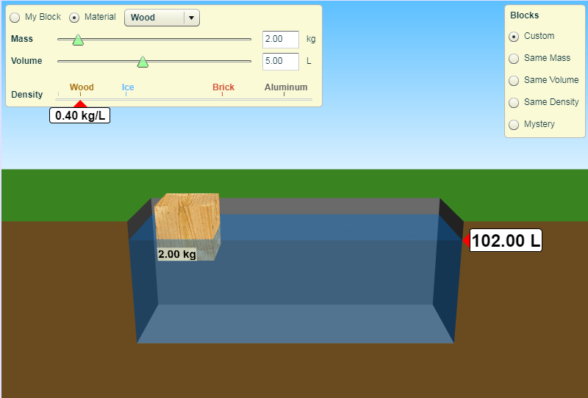

Entraran al siguiente link:

<https://phet.colorado.edu/sims/density-and-buoyancy/density_es.html>

Actividad a desarrollar:

1. Selecciona **Custom** y material Aluminio, poniendo como volúmenes 1, 3 y 5 litros. ¿Qué masa tiene el bloque en cada caso? Justifícalo utilizando el valor de la densidad del aluminio. Repite el procedimiento con algún otro material y comprueba que la conclusión es la misma.

1L = 2.70kg

3L = 8.10kg

5L = 13.50kg

1. Selecciona **Misma masa**. Determina el volumen y la densidad de los cuatro cubos.

Hay que hacer una tabla usando los colores del cubo y determinar la densidad de esos cuatros cubos

3. Selecciona **Mismo volumen**. Determina la masa y la densidad de los cuatro cubos.

4. Selecciona **Misterio** para identificar el material de que están hechos los cinco cubos. Muestra la tabla de datos para comparar densidades e identificar las sustancias.

**Actividad N° 4:** Desarrolla la Práctica Formativa de Clasificación de la Materia. (Ver documento Práctica Formativa) (20 min)

**Actividad(es) post- sesión Virtual de Laboratorio** (Explicar el procedimiento para el desarrollo de la actividad) 5 min

Realizaran una presentación por grupo de los siguientes temas en la sesión de laboratorio de la siguiente semana:

Grupo 1: Sustancias Puras y Mezcla (Qué son, como diferenciarlas, ejemplos)

Grupo 2: Mezclas Homogéneas y Heterogénea (Qué son, como diferenciarlas, ejemplos)

Grupo 3: Densidad (Cómo determinar la densidad de Líquidos, cómo comparar la densidad entre diferentes líquidos, cálculo de densidad de sólidos regulares)

Grupo 4: Métodos de separación de mezclas (decantación, filtración y imantación)

**Indicaciones:**

1. Las presentaciones tendrán una duración de 5 min por grupo y se realizarán en la siguiente sesión de laboratorio.
2. Se utilizará la rúbrica para la evaluación de las presentaciones el estudiante debe revisar los criterios a evaluar para preparar su presentación.
3. Los temas presentados serán incluidos en el quiz.
4. El tiempo total de la actividad será de 30 min máximo.